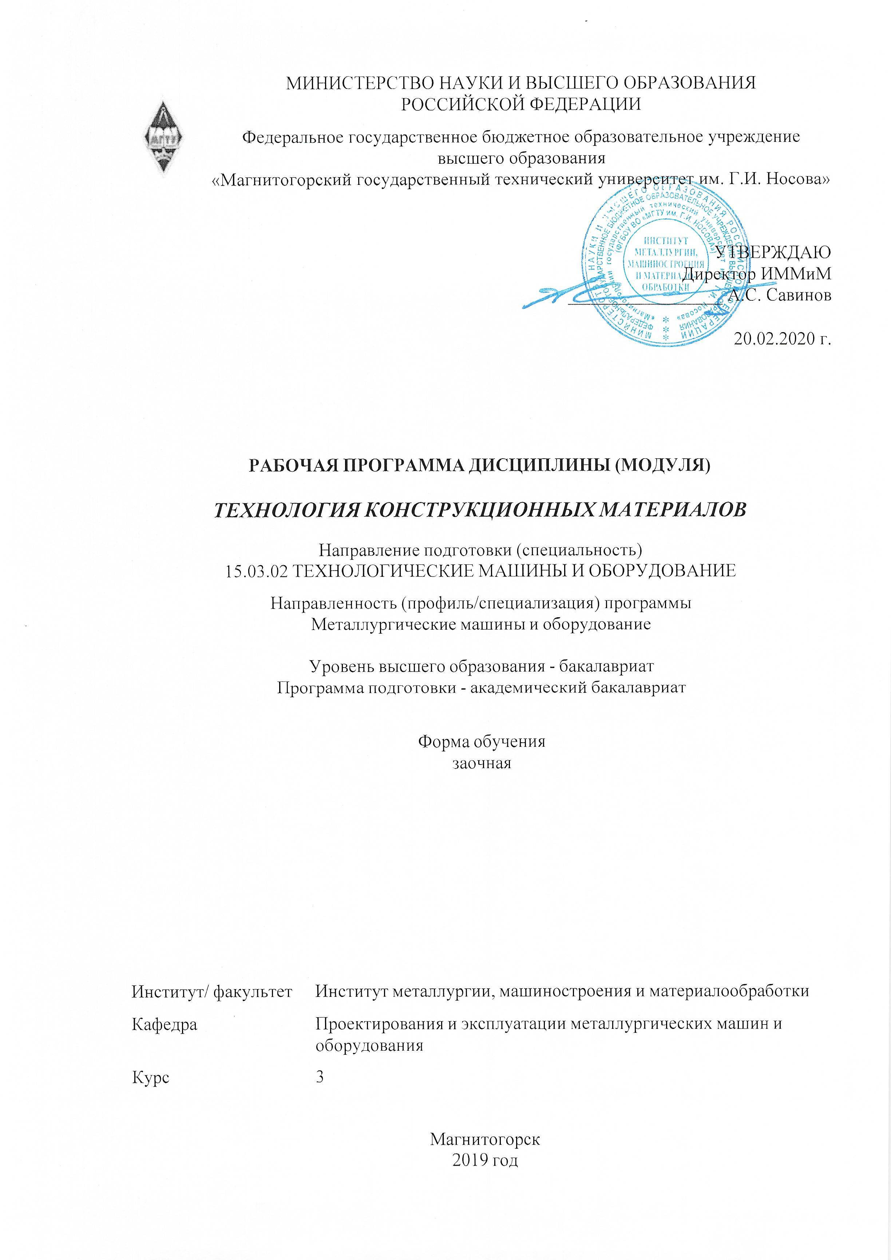

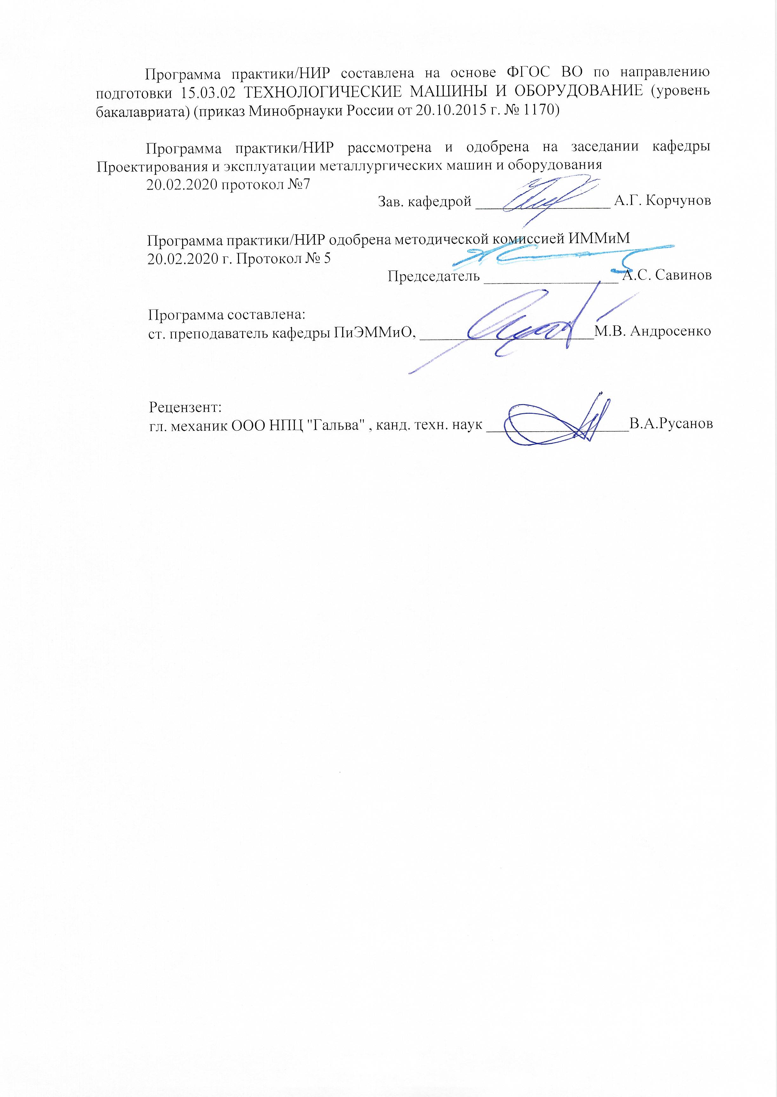



|  |  |
| --- | --- |
| **1** **Цели** **освоения** **дисциплины** **(модуля)** | |
| Целями освоения дисциплины «Технология конструкционных материалов» являются:  освоение студентами знаний современных технологий производства конструкционных материалов и тенденций их совершенствования;  овладение приемами работы на современных видах оборудования для изучения свойств современных конструкционных материалов, обеспечивающих широкие возможности реализации современных машиностроительных технологий;  формирование у студентов представлений о возможностях использования современных видов конструкционных материалов в машиностроительном производстве, современных технологий и технологий программирования обработки конструкционных материалов при решении различного вида производственных задач;  овладение необходимым и достаточным уровнем общекультурных и профессиональных компетенций в соответствии с требованиями ФГОС ВО по направлению «Технологические машины и оборудование» профиль «Металлургические машины и оборудование». | |
|  |  |
| **2** **Место** **дисциплины** **(модуля)** **в** **структуре** **образовательной** **программы** | |
| Дисциплина Технология конструкционных материалов входит в вариативную часть учебного плана образовательной программы.  Для изучения дисциплины необходимы знания (умения, владения), сформированные в результате изучения дисциплин/ практик: | |
| Сопротивление материалов | |
| Учебная - практика по получению первичных профессиональных умений и навыков, в том числе первичных умений и навыков научно-исследовательской деятельности | |
| Теоретическая механика | |
| Знания (умения, владения), полученные при изучении данной дисциплины будут необходимы для изучения дисциплин/практик: | |
| Механическое оборудование аглодоменных цехов | |
| Механическое оборудование сталеплавильных цехов | |
| Технологические линии и комплексы металлургических цехов | |
| Механическое оборудование прокатных цехов | |
|  |  |
| **3** **Компетенции** **обучающегося,** **формируемые** **в** **результате** **освоения**  **дисциплины** **(модуля)** **и** **планируемые** **результаты** **обучения** | |
| В результате освоения дисциплины (модуля) «Технология конструкционных материалов» обучающийся должен обладать следующими компетенциями: | |
|  |  |
| Структурный  элемент  компетенции | Планируемые результаты обучения |
| ПК-15 умением выбирать основные и вспомогательные материалы, способы реализации технологических процессов, применять прогрессивные методы эксплуатации технологического оборудования при изготовлении технологических машин | |

|  |  |
| --- | --- |
| Знать | Строение важнейших конструкционных материалов;  Современные методы их получения  Классификацию, строение и свойства важнейших конструкционных материалов;  Современные методы их получения и способы повышения качества изделий;  Основные технологические процессы получения изделий и используемое оборудование;  Влияние режимов технологических процессов на качество изготовления деталей машин.  Технологию металлургического производства. |
| Уметь | Выбирать необходимый конструкционный материал на основании условий работы деталей машин для их изготовления, восстановления и механической обработки;  Обоснованно выбирать методы формообразования заготовок и деталей и учитывать влияние этих методов на качество деталей металлургического оборудования;  Разрабатывать технологические процессы получения изделий;  Применять методы стандартных испытаний по определению физико -механических свойств и технологических показателей используемых материалов и готовых изделий. |
| Владеть | Методиками выбора рационального метода получения заготовок;  Методами расчета и обеспечения рациональных технологических процессов изготовления деталей машин;  Опытом применения методики разработки технологических процессов изготовления, ремонта и механической обработки деталей. |

|  |  |  |  |  |  |  |  |  |  |
| --- | --- | --- | --- | --- | --- | --- | --- | --- | --- |
|  | **4.** **Структура,** **объём** **и** **содержание** **дисциплины** **(модуля)** | | | | | | | | |
| Общая трудоемкость дисциплины составляет 4 зачетных единиц 144 акад. часов, в том числе:  – контактная работа – 12,9 акад. часов:  – аудиторная – 10 акад. часов;  – внеаудиторная – 2,9 акад. часов  – самостоятельная работа – 122,4 акад. часов;  – подготовка к экзамену – 8,7 акад. часа  Форма аттестации - экзамен | | | | | | | | | |
|  |  |  |  |  |  |  |  |  |  |
| Раздел/ тема  дисциплины | | Курс | Аудиторная  контактная работа  (в акад. часах) | | | Самостоятельная работа студента | Вид самостоятельной  работы | Форма текущего контроля успеваемости и  промежуточной аттестации | Код компетенции |
| Лек. | лаб.  зан. | практ. зан. |
| 1. ТКМ 3 курс | | |  | | | | | | |
| 1.1 Введение.  Общая характеристика основных этапов металлургического и машиностроительного производства. Основы металлургического производства. Производство чугуна. Основы металлургического производства | | 3 | 0,5 |  | 1,5 | 20 | Работа с электронными библиотечными ресурсами,состав ление глоссария | устный опрос, проверка глоссария | ПК-15 |
| 1.2 Процессы прямого получения железа из руд.  Производство стали.  Производство цветных металлов.  Материалы, применяемые в металлургии и машиностроении. | | 2,5 | 3/1И |  | 60 | Выполнение контрольной работы. | Проверка контрольной работы. | ПК-15 |
| 1.3 Заготовительное производство. Литейное производство .Способы изготовления отливок. Изготовление отливок .  в песчаных формах. Специальные способы литья. Особенности изготовления отливок из различных сплавов.  Дефекты отливок и их исправление. | |  | 1/1И | 0,5 | 10 | Работа с электронными библиотечными ресурсами. | Устный опрос. | ПК-15 |
| 1.4 Технологичность конструкций литых деталей  Основные положения к выбору способа литья. Основы порошковой металлургии.Технология обработки давлением. Общие сведения. Прокат и его производство. | | 0,5 |  |  | 10 | Работа с электронными библиотечными ресурсами. | Устный опрос. | ПК-15 |
| 1.5 Получение металлических материалов в черной и цветной металлургии. Ковка. Горячая объемная штамповка. Оборудование для горячей объемной штамповки. Холодная штамповка. Формообразование заготовок из порошковых материалов. | | 0,5 |  |  | 5 | Работа с электронными библиотечными ресурсами, составление глоссария. | Устный опрос, проверка глоссария. | ПК-15 |
| 1.6 Сварочное производство. Сварка плавлением Сварка давлением. Специальные термические процессы в сварочном производстве. Пайка.  Механическая обработка.  Технологические возможности способов резания. Технологические возможности способов резания. Электрофизические и электрохимические методы обработки (ЭФЭХ). | |  |  |  | 17,4 | Работа с электронными библиотечными ресурсами, составление глоссария. | Устный опрос, проверка глоссария. | ПК-15 |
| Итого по разделу | | | 4 | 4/2И | 2 | 122,4 |  |  |  |
| Итого за семестр | | | 4 | 4/2И | 2 | 122,4 |  | экзамен |  |
| Итого по дисциплине | | | 4 | 4/2И | 2 | 122,4 |  | экзамен | ПК-15 |

|  |
| --- |
| **5** **Образовательные** **технологии** |
|  |
| Для реализации предусмотренных видов учебной работы в качестве образовательных технологий в преподавании дисциплины «Основы проектирования» используются:  Информационно-коммуникационные образовательные технологии – организация образовательного процесса, основанная на применении специализированных программных сред и технических средств работы с информацией.  Формы учебных занятий с использованием информационно-коммуникационных технологий:  Лекция-визуализация – изложение содержания сопровождается презентацией (демонстрацией учебных материалов, представленных в различных знаковых системах, в т.ч. иллюстративных, графических, аудио- и видеоматериалов).  Практическое занятие в форме презентации – представление результатов проектной или исследовательской деятельности с использованием специализированных программных сред. |
|  |
| **6** **Учебно-методическое** **обеспечение** **самостоятельной** **работы** **обучающихся** |
| Представлено в приложении 1. |
|  |
| **7** **Оценочные** **средства** **для** **проведения** **промежуточной** **аттестации** |
| Представлены в приложении 2. |
|  |
| **8** **Учебно-методическое** **и** **информационное** **обеспечение** **дисциплины** **(модуля)** |
| **а)** **Основная** **литература:** |
| 1. Технология конструкционных материалов [Электронный ресурс] : учебное пособие / Л. С. Белевский, М. В. Аксенова, И. В. Белевская, Р. Р. Исмагилов ; МГТУ, [каф. ПМиГ]. - Магнитогорск, 2011. - 251 с. : ил., диагр., схемы, табл. - Режим доступа: <https://magtu.informsystema.ru/uploader/fileUpload?name=509.pdf&show=dcatalogues/1/1091042/509.pdf&view=true>  2. Проектирование технологических линий и комплексов металлургических цехов [Электронный ресурс] : учебное пособие / М. В. Аксенова, В. И. Кадошников, И. Д. Кадошникова и др. ; МГТУ, [каф. ПМиГ]. - Магнитогорск, 2011. - 143 с. : ил., табл. - Ре-жим доступа: <https://magtu.informsystema.ru/uploader/fileUpload?name=525.pdf&show=dcatalogues/1/1092594/525.pdf&view=true>. |
|  |
| **б)** **Дополнительная** **литература:** |
| 1. Проектирование прокатных цехов [Электронный ресурс] : учебное пособие / М. В. Андросенко, В. И. Кадошников, И. Д. Кадошникова и др. - Магнитогорск : МГТУ, 2015. - 55 с. : ил. - Режим доступа: <https://magtu.informsystema.ru/uploader/fileUpload?name=897.pdf&show=dcatalogues/1/1118828/897.pdf&view=true>.  2. Проектирование оборудования цехов агломерационного и доменного про-изводства [Электронный ресурс] : учебное пособие / М. В. Андросенко, О. А. Филатова, В. И. Кадошников, Е. В. Куликова ; МГТУ. - Магнитогорск : МГТУ, 2016. - 1 электрон. опт. диск (CD-ROM). - Режим доступа: <https://magtu.informsystema.ru/uploader/fileUpload?name=2568.pdf&show=dcatalogues/1/1130370/2568.pdf&view=true>  3. Система организации проектирования технологических комплексов [Текст] : учебное пособие / А. А. Старушко, В. И. Кадошников, М. В. Аксенова, А. К. Белан ; МГТУ. - Магнитогорск, 2012. - 142 с. : ил., схемы, табл. - Режим доступа: |

|  |  |  |  |  |
| --- | --- | --- | --- | --- |
| <https://magtu.informsystema.ru/uploader/fileUpload?name=551.pdf&show=dcatalogues/1/1098428/551.pdf&view=true>. | | | | |
|  |  |  |  |  |
| **в)** **Методические** **указания:** | | | | |
| 1. Савельева Р.Н. Технология конструкционных материалов. Лабораторный практикум. по дисциплине «Технология конструкционных материалов». - Магнитогорск: Изд-во Магнитогорск. гос. тех. ун-та им. Г.И. Носова, 2012.  2. Аксенова М.В., Куликова Е.В. Литье и технология изготовления разовых форм: Методические указания к практическим занятиям по дисциплине «ТКМ», Магнитогорск: МГТУ, 2011.  3. Аксенова М.В., Кадошникова И.Д. Обработка деталей на токарных станках: Методические указания к практическим занятиям по дисциплине «ТКМ», Магнитогорск: МГТУ, 2011  4. Аксенова М.В., Белевский Л.С. Литниковая система: Методические указания к практическим занятиям по дисциплине «ТКМ», Магнитогорск: МГТУ, 2011.  5. Аксенова М.В., Кадошников В.И. Обработка деталей на фрезерных станках: Методические указания к практическим занятиям по дисциплине «ТКМ», Магнитогорск: МГТУ, 2011.  6. Аксенова М.В., Кадошников В.И., Куликова Е.В.. Дефекты отливок: Методические указания к практическим занятиям: Магнитогорск: ФГБОУ ВПО «МГТУ им. Г.И. Носова», 2013. 18с. | | | | |
|  |  |  |  |  |
| **г)** **Программное** **обеспечение** **и** **Интернет-ресурсы:** | | | | |
|  | | | | |
|  |  |  |  |  |
| **Программное** **обеспечение** | | | | |
|  | Наименование ПО | № договора | Срок действия лицензии |  |
|  | MS Windows 7 Professional(для классов) | Д-1227-18 от 08.10.2018 | 11.10.2021 |  |
|  | АСКОН Компас 3D в.16 | Д-261-17 от 16.03.2017 | бессрочно |  |
|  | MS Windows 10 Professional (для классов) | Д-1227-18 от 08.10.2018 | 11.10.2021 |  |
|  | FAR Manager | свободно распространяемое ПО | бессрочно |  |
|  |  |  |  |  |
| **Профессиональные** **базы** **данных** **и** **информационные** **справочные** **системы** | | | | |
|  | Название курса | | Ссылка |  |
|  | Электронная база периодических изданий East View Information Services, ООО «ИВИС» | | <https://dlib.eastview.com/> |  |
|  |  |
|  | Национальная информационно-аналитическая система – Российский индекс научного цитирования (РИНЦ) | | URL: <https://elibrary.ru/project_risc.asp> |  |
|  | Поисковая система Академия Google (Google Scholar) | | URL: <https://scholar.google.ru/> |  |
|  | Информационная система - Единое окно доступа к информационным ресурсам | | URL: <http://window.edu.ru/> |  |

|  |  |  |  |
| --- | --- | --- | --- |
|  | Федеральное государственное бюджетное учреждение «Федеральный институт промышленной собственности» | URL: <http://www1.fips.ru/> |  |
|  | Российская Государственная библиотека. Каталоги | <https://www.rsl.ru/ru/4readers/catalogues/> |  |
|  | Электронные ресурсы библиотеки МГТУ им. Г.И. Носова | <http://magtu.ru:8085/marcweb2/Default.asp> |  |
|  | Университетская информационная система РОССИЯ | <https://uisrussia.msu.ru> |  |
|  | Международная наукометрическая реферативная и полнотекстовая база данных научных изданий «Web of science» | <http://webofscience.com> |  |
|  | Международная база полнотекстовых журналов Springer Journals | <http://link.springer.com/> |  |
|  | Международная реферативная и полнотекстовая справочная база данных научных изданий «Scopus» | <http://scopus.com> |  |
| **9** **Материально-техническое** **обеспечение** **дисциплины** **(модуля)** | | | |
|  |  |  |  |
| Материально-техническое обеспечение дисциплины включает: | | | |
| 1. Лекционная аудитория Мультимедийные средства хранения, передачи и представления информации  2. Лаборатория металлургического оборудования  1. Модель доменной печи  2. Модель литейного двора доменного цеха  3. Модель сверлильной машины  4. Модель электропушки  5. Модель дуговой электропечи  6. Модель машины непрерывного литья заготовок.    3. Аудитории для самостоятельной работы: компьютерные классы; читальные залы библиотеки  Персональные компьютеры с пакетом MS Office, выходом в Интернет и с доступом в электронную информационно-образовательную среду университета    4.Наличие аудиторий для групповых и индивидуальных консультаций, текущего контроля и промежуточной аттестации  Доска, мультимедийный проектор, экран    5. Наличие помещений для хранения и профилактического обслуживания учебного оборудования Шкафы для хранения учебно-методической документации, учебного оборудования и учебно-наглядных пособий. | | | |
|

**ПРИЛОЖЕНИЕ 1**

**Учебно-методическое обеспечение самостоятельной работы студентов**

Аудиторная самостоятельная работа студентов предполагает составление глоссария по дисциплине «Технология конструкционных материалов» :

Содержание задания: сбор и систематизация понятий или терминов, объединенных общей специфической тематикой, по одному либо нескольким источникам.

Работа с библиографическими источниками - ведется путем разыскания библиографической информации и библиографических пособий (информационных изданий); — поиск самих информационных источников (документов и изданий), в которых есть или может содержаться нужная информация; — поиск фактических сведений, содержащихся в литературе, книге, интернет - источниках.

Прохождение тестирования по дисциплине «Технология конструкционных материалов» (тест расположен на портале).

Внеаудиторная самостоятельная работа заключается в выполнении контрольной работы.

**Вопросы для самостоятельного изучения библиографических источников:**

Основные конструкционные материалы и их классификация. Требования, предъявляемые к конструкционным материалам. И условия работы конструкции. Механические, физико-химические и технологические свойства материалов. Основные свойства цветных металлов и сплавов и области их применения

Подготовка исходных материалов к доменной плавке. Основные физико-химические процессы получения чугуна. Устройство доменной печи. Продукты доменной плавки.

Сущность процессов получения стали. Основные физико-химические процессы, происходящие при выплавке стали. Исходные материалы для получения стали. Устройство и технология выплавки стали в конвертере. Устройство и технология выплавки стали в электропечах. Внепечная обработка стали. Разливка стали. Строение слитков спокойной и кипящей стали. Производство цветных металлов.

Способы получения порошкообразных материалов. Прессование порошков для получения заготовок заданной формы и размеров. Спекание спрессованных заготовок для придания им необходимой прочности и физико-химических свойств. Области рационального применения порошковых изделий

Влияние обработки пластическим деформированием на структуру и свойства металлов. Назначение нагрева перед пластическим деформированием. Выбор режима нагрева. Основные типы нагревательных устройств.

Сущность процесса прокатки, устройство прокатных станов. Валки прокатных станов и их калибровка. Продукция прокатного производства.

Сущность прессования. Методы прессования. Оборудование и инструмент при прессовании.

Сущность процесса волочения. Характеристика оборудования, Технологический процесс волочения.

Сущность ковки. Исходные заготовки и продукция. Основные операции.

Сущность и классификация способов горячей объемной штамповки. Исходные заготовки и продукция. Процесс формообразования поковок в открытых и закрытых штампах.

Классификация способов холодной штамповки, их характеристика и область применения.

Современное состояние и значение литейного производства в машиностроении. Классификация способов изготовления отливок.

Общая технологическая схема изготовления отливок. Сущность литья в песчано-глинистые форм. Модельный комплект. Формовочные и стержневые смеси. Технология изготовления стержней. Изготовление форм. Их заливка и охлаждение отливок в форме. Обрубка и очистка отливок. Контроль качества отливок.

Изготовление отливок в оболочковых формах. Изготовление отливок по выплавляемым моделям. Изготовление отливок в металлических формах (кокилях). Изготовление отливок центробежным литьем.

Сварочное производство. Современное состояние, место и значение сварочного производства в машиностроении. Физико-химические основы получения сварочного соединения. Классификация способов сварки, их характеристика и область применения.

Пайка металлов. Припои. Флюсы. Источники нагрева при пайке. Области применения паяных соединений.

Физико-химические основы получения композиционных материалов. Изготовление изделий из металлических композиционных материалов. Особенность получения деталей из композиционных порошковых материалов. Изготовление полуфабрикатов и изделий из эвтектических композиционных материалов. Изготовление деталей из полимерных композиционных материалов. Изготовление резиновых деталей и полуфабрикатов.

**Темы для контрольной работы:**

1. Классификация и маркировка сталей и чугунов
2. Производство чугуна в доменной печи
3. Производство стали в кислородных конвертерах
4. Производство стали в дуговых электропечах
5. Сортамент прокатной продукции
6. Сварочные материалы
7. Литейные свойства сплавов – жидкотекучесть, усадка, их характеристика.
8. Сущность способа литья в кокили, технологические особенности, достоинства и недостатки, области применения.
9. Сущность и ход процесса производства стали в кислородном конвертере.
10. Технология ведения плавки в дуговой электропечи. Методы интенсификации электросталеплавильного процесса.
11. Изготовление отливок по выплавляемым моделям, технологическая последовательность, достоинства способа.
12. Состав, схема расположения оборудования и технологический процесс производства сортовой продукции (стан 450 ОАО «ММК»).
13. Схемы компоновки оборудования, сортамент и технологический процесс производства катанки и проволоки (стан 170 ОАО «ММК»).
14. Непрерывные травильные агрегаты, состав оборудования, технологический процесс.
15. Сортамент продукции цехов холодной прокатки.
16. Состав, схема расположения оборудования и технологический процесс производства холоднокатаных листов и лент.

**ПРИЛОЖЕНИЕ 2**

**Оценочные средства для проведения промежуточной аттестации**

**а) Планируемые результаты обучения и оценочные средства для проведения промежуточной аттестации:**

| Структурный элемент  компетенции | Планируемые результаты обучения | Оценочные средства |
| --- | --- | --- |
| **ПК-15**  **умеет выбирать основные и вспомогательные материалы, способы реализации технологических процессов, применять прогрессивные методы эксплуатации технологического оборудования при изготовлении технологических машин** | | |
| Знать | строение важнейших конструкционных ма­териалов;  современные методы их получения  классификацию, строение и свойства важнейших конструкционных материалов; современные методы их получения и способы повышения качества изделий  основные технологические процессы получения изделий и используемое оборудование; влияние режимов технологических процессов на качество изготовления деталей машин | **Контрольные вопросы для подготовки к экзамену**   1. Шихтовые материалы доменной плавки, их характеристика, требования к ним 2. Дробление, измельчение и сортировка, их назначение, характеристика и оборудование. 3. Обогащение железорудного сырья, его сущность, основные виды обогащения. 4. Агломерация железных руд. Шихтовые материалы, их подготовка, сущность процесса. Устройство агломашины. 5. Производство окатышей. Шихтовые материалы, сущность процесса. Устройство обжиговых машин. 6. Сущность доменного производства. Физико-химические процессы, происходящие в доменной печи. Продукты доменной плавки, их характеристика и применение. 7. Устройство доменной печи, принцип их работы. 8. Подача воздушного дутья в доменную печь, его нагрев. Устройство воздухонагревателей. 9. Основные методы повышения производительности (интенсификации) доменных печей, их характеристика. 10. Шихтовые материалы, используемые в сталеплавильных процессах. Их характеристика. 11. Устройство кислородного конвертера, принцип его работы. 12. Сущность и ход процесса производства стали в кислородном конвертере. 13. Устройство дуговой электропечи, принцип ее работы. 14. Технология ведения плавки в дуговой электропечи. Методы интенсификации электросталеплавильного процесса. 15. Непрерывная разливка стали, технология, оборудование. 16. Строение стального слитка, процесс кристаллизации слитка в изложницы. 17. Литейные свойства сплавов – жидкотекучесть, усадка, их характеристика. 18. Модельный комплект для получения отливок в песчаных формах, его характеристика. 19. Формовочные и стержневые смеси, их состав и требования, предъявляемые к ним. 20. Последовательность изготовления литейных форм при ручной формовке, их заливка, охлаждение, выбивка и очистка отливок. 21. Изготовление отливок по выплавляемым моделям, технологическая последовательность, достоинства способа. 22. Сущность способа литья в оболочковые формы, достоинства и недостатки, области применения. 23. Сущность способа литья в кокили, технологические особенности, достоинства и недостатки, области применения. 24. Сущность способа литья под давлением, устройство машин, достоинства и недостатки, области применения. 25. Сущность процесса изготовления отливок центробежным литьем, устройство машин, достоинства и недостатки, области применения. 26. Сущность обработки металлов давлением, классификация процессов. 27. Влияние обработки давлением на структуру и свойства металла. Сущность процессов упрочнения (наклепа) и рекристаллизации. 28. Сущность процесса прокатки. Устройство прокатного стана. 29. Очаг деформации, его геометрические характеристики. Основной закон прокатки. 30. Виды продукции прокатного производства. Профили сортового проката. Рабочие валки сортовых и листовых станов. 31. Классификация прокатных станов по назначению и по расположению рабочих клетей. 32. Классификация рабочих клетей прокатных станов по числу и расположению валков. 33. Сущность процесса свободной ковки, основные операции, их особенности и назначение, используемое оборудование. 34. Сущность процесса горячей объемной штамповки, достоинства и недостатки, области его применения. Типы штампов. 35. Сущность процессов холодной листовой и объемной штамповки, достоинства и недостатки, рациональные области их применения. Типы штампов. 36. Сущность процесса волочения и области его применения. Типы волочильных станов. 37. Сущность процесса прессования, области его применения. Оборудование, применяемое при прессовании. |
| Уметь | выбирать необходимый конструкционный материал на основании условий работы деталей машин для их изготовления, восстановления и механической обработки  обоснованно выбирать методы формообразования заготовок и деталей и учитывать влияние этих методов на качество деталей металлургического оборудования  разрабатывать технологические процессы получения изделий; применять методы стандартных испытаний по определению физико-механических свойств и технологических показателей используемых материалов и готовых изделий | Практические и лабораторные работы   1. Производство чугуна в доменной печи 2. Производство стали в кислородных конвертерах 3. Производство стали в дуговых электропечах 4. Литниковая система 5. Литье и технология изготовления разовой форма 6. Дефекты отливок 7. Обработка деталей на токарных станках 8. Обработка деталей на фрезерных станках |
| Владеть | методиками выбора рационального метода получения заготовок  методами расчета и обеспечения рациональных технологических процессов изготовления деталей машин  опытом применения методики разработки технологических процессов изготовления, ремонта и механической обработки деталей | **контрольная работа:**   1. Классификация и маркировка сталей и чугунов 2. Производство чугуна в доменной печи 3. Производство стали в кислородных конвертерах 4. Производство стали в дуговых электропечах 5. Сортамент прокатной продукции 6. Сварочные материалы 7. Литейные свойства сплавов – жидкотекучесть, усадка, их характеристика. 8. Сущность способа литья в кокили, технологические особенности, достоинства и недостатки, области применения. 9. Сущность и ход процесса производства стали в кислородном конвертере. 10. Технология ведения плавки в дуговой электропечи. Методы интенсификации электросталеплавильного процесса. 11. Изготовление отливок по выплавляемым моделям, технологическая последовательность, достоинства способа. 12. Состав, схема расположения оборудования и технологический процесс производства сортовой продукции (стан 450 ОАО «ММК»). 13. Схемы компоновки оборудования, сортамент и технологический процесс производства катанки и проволоки (стан 170 ОАО «ММК»). 14. Непрерывные травильные агрегаты, состав оборудования, технологический процесс. 15. Сортамент продукции цехов холодной прокатки. 16. Состав, схема расположения оборудования и технологический процесс производства холоднокатаных листов и лент. |

**б) Порядок проведения промежуточной аттестации, показатели и критерии оценивания**

Промежуточная аттестация по дисциплине «Технология конструкционных материалов» включает теоретические вопросы, позволяющие оценить уровень усвоения обучающимися знаний, и практические задания, выявляющие степень сформированности умений и владений, проводится в форме экзамена и в форме выполнения и защиты курсовой работы.

Экзамен по данной дисциплине проводится в устной форме по экзаменационным билетам, каждый из которых включает 2 теоретических вопроса.

**Показатели и критерии оценивания экзамена:**

– на оценку **«отлично»** (5 баллов) – обучающийся демонстрирует высокий уровень сформированности компетенций, всестороннее, систематическое и глубокое знание учебного материала, свободно выполняет практические задания, свободно оперирует знаниями, умениями, применяет их в ситуациях повышенной сложности.

– на оценку **«хорошо»** (4 балла) – обучающийся демонстрирует средний уровень сформированности компетенций: основные знания, умения освоены, но допускаются незначительные ошибки, неточности, затруднения при аналитических операциях, переносе знаний и умений на новые, нестандартные ситуации.

– на оценку **«удовлетворительно»** (3 балла) – обучающийся демонстрирует пороговый уровень сформированности компетенций: в ходе контрольных мероприятий допускаются ошибки, проявляется отсутствие отдельных знаний, умений, навыков, обучающийся испытывает значительные затруднения при оперировании знаниями и умениями при их переносе на новые ситуации.

– на оценку **«неудовлетворительно»** (2 балла) – обучающийся демонстрирует знания не более 20% теоретического материала, допускает существенные ошибки, не может показать интеллектуальные навыки решения простых задач.

– на оценку **«неудовлетворительно»** (1 балл) – обучающийся не может показать знания на уровне воспроизведения и объяснения информации, не может показать интеллектуальные навыки решения простых задач.